Fiche de Révision — Module 10
Physiopathologie des Maladies Neurodégénératives
Alzheimer • Parkinson • SLA — Pascale Faivre / ESN
0 — Qu’est-ce qu’une maladie neurodégénérative (MND) ?
Une MND est une pathologie chronique et progressive et irréversible du système nerveux central : cerveau, moelle épinière, voire tout le système nerveux.
Point clé : les neurones ne se régénèrent pas → toute destruction est définitive.

Les trois MND du cours :
- Alzheimer / démences : détérioration lente des neurones de l’hippocampe → troubles de mémoire, puis démence. Pas de traitement curatif.
- Parkinson : destruction des neurones dopaminergiques de la substance noire → troubles du mouvement (tremblement, rigidité, bradykinésie).
- SLA (sclérose latérale amyotrophique) : perte progressive des motoneurones → paralysie progressive.

1 — Le point de départ : le mauvais repliement protéique
Qu’est-ce que le repliement protéique ?
Après leur synthèse, les protéines doivent se plier en une forme 3D spécifique (dans le réticulum endoplasmique) pour fonctionner. C’est le repliement protéique.
Analogie : imaginez un origami. Si le pli est raté, la figure ne tient pas et devient inutilisable, voire gênante.

Que se passe-t-il quand la protéine est mal repliée ?
Issue | Ce qui se passe | Conséquence
Réversible ✅ | Les protéines chaperonnes la repl ient dans sa conformation native | Pas de problème
Irréversible ❌ | Option 1 : dégradée par les protéases | Neutre (nettoyage)
 | Option 2 : reste sous forme dysfonctionnelle | Perte de fonction
 | ★ Option 3 : oligomères → agrégats toxiques | TOXICITÉ → MND

Les protéines concernées selon la maladie :
- Alzheimer : protéine Tau (hyperphosphorylée → filaments) + protéine APP → peptide Aβ → plaques amyloïdes
- Parkinson : alpha-synucléine → corps de Lewy dans la substance noire
- SLA : inclusions d’ubiquitine dans la moelle épinière

2 — Les 3 mécanismes centraux de neurodégénérescence
Les agrégats protéiques toxiques perturbent simultanément trois systèmes :

Mécanisme A — Dysfonction mitochondriale et mitophagie
Rappel : la mitochondrie est la centrale énergétique du neurone. Les neurones en ont un besoin absolu.
La mitophagie est le processus de recyclage des mitochondries endommagées. Quand elle fonctionne mal :
- Les déchets mitochondriaux s’accumulent
- La production d’ATP chute → le neurone manque d’énergie
- Les agrégats de protéines s’accumulent davantage (cercle vicieux)
- Le neurone ne peut plus assurer ses fonctions → mort cellulaire
En pratique : tout dysfonctionnement mitochondrial entraîne inévitablement de la neurodégénérescence.

Mécanisme B — Défaillance du système ubiquitine-protéasome (SUP)
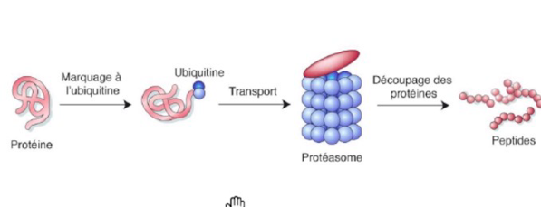
Analogie : le SUP est l’éboueur de la cellule. Il repère les déchets protéiques, les étiquette (ubiquitine), et les détériore dans le protéasome.

Fonctionnement normal :
- Protéine défectueuse → marquée par l’ubiquitine
- Transport vers le protéasome (complexe enzymatique)
- Découpage en petits peptides de 7 à 9 acides aminés → recyclés

Quand le SUP est saturé par trop d’agrégats :
- Les déchets s’accumulent dans le neurone
- L’inflammasome de la microglie est activé contre les protéines mal repliées
- Les cytokines pro-inflammatoires sont libérées → cercle vicieux

Mécanisme C — Neuroinflammation et neurotoxicité
La microglie est l’immunité du cerveau. Face aux agrégats toxiques, elle s’active et déclenche une réponse inflammatoire.

Ce qui se passe en 4 étapes :
Étape | Acteur | Ce qu’il se passe
1 | Microglie | Détecte les agrégats → libère des cytokines pro-inflammatoires (TNFα, IL-1β, IL-6…)
2 | Astrocytes | Activés par la microglie → amplifient les cytokines, altèrent la barrière hémato-encéphalique (BHE)
3 | ROS et NO | Les espèces réactives de l’oxygène (ROS) et le monoxyde d’azote (NO) s’accumulent → stress oxydant
4 | Récepteurs NMDA | Activés par la neuro-inflammation → afflux de Ca²⁺ excessif → excitotoxicité → mort neuronale
La micrgolie active les inflammasomes et libère des cytokines en réponse aux agrégats de protéines toxiques dans les maladies neurodégénratives.
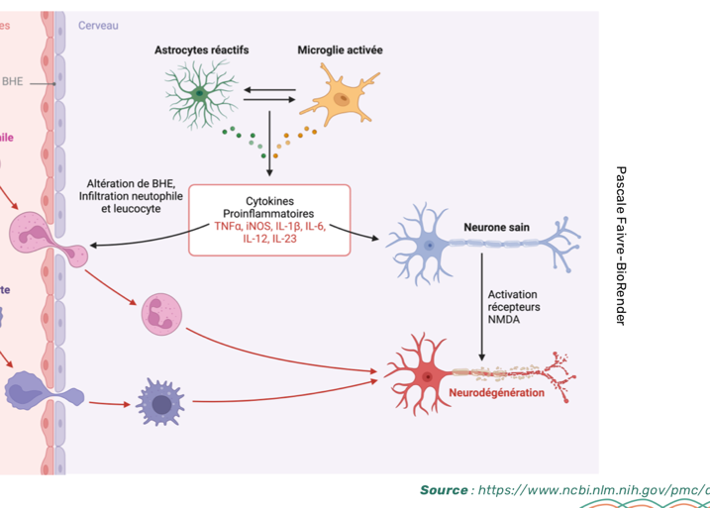

3 — La cascade en résumé (lire de haut en bas)
CAUSES
Génétique, toxines, âge, stress oxydant, inflammaging
↓ MAUVAIS REPLIEMENT PROTÉIQUE
Tau / Alpha-synucléine / Bêta-amyloïde
↓ AGRÉGATION TOXIQUE
Oligomères → Fibrilles → Plaques/Corps de Lewy
↓ 3 MÉCANISMES EN PARALLÈLE
Dysfonction mitochondriale • Saturation SUP • Neuroinflammation
↓ STRESS OXYDANT + EXCITOTOXICITÉ
Accumulation ROS, activation NMDA (récepteur à Glutamate), afflux Ca²⁺
↓ APOPTOSE NEURONALE
Mort cellulaire programmée, irréversible
↓ NEURODÉGÉNÉRESCENCE PROGRESSIVE
Perte des fonctions cognitives, motrices ou des deux

4 — Le rôle particulier de la barrière hémato-encéphalique (BHE)
La BHE est le filtre qui protège le cerveau des agents extérieurs (toxines, microbes, molécules inflammatoires de la circulation sanguine).

Problème dans les MND :
- L’inflammation active les astrocytes réactifs → la BHE devient permeable
- Les neutrophiles et leucocytes pénètrent dans le cerveau
- Ils amplifient la neuroinflammation déjà en cours
- Cercle vicieux : plus d’inflammation → plus de permabilité → plus d’inflammation

Conséquence pratique : agir sur le cerveau reste très difficile. La plupart des molécules ne passent pas la BHE, ce qui limite les thérapeutiques.

5 — L’axe microbiote–intestin–cerveau
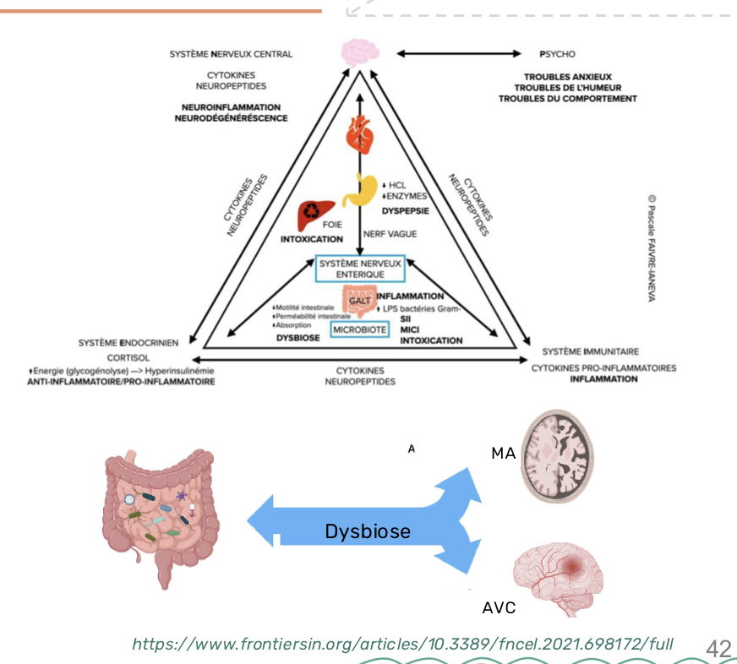
Les MND ne sont pas isolées dans le cerveau : elles sont en lien avec la périphérie via trois axes.

Axe | Lien avec les MND
Microbiote | Dysbiose intestinale → production de cytokines pro-inflammatoires → neuroinflammation via l’axe intestin-cerveau (nerf vague)
Endocrinologie | Insulino-résistance, glycation → augmente l’« inflammaging ». Diabète = facteur de risque MND.
Environnement | Pesticides, métaux lourds, CEM → neurotoxicité directe + stress oxydant + aggravation repliement protéique

6 — Les 3 hypothèses qui expliquent la mort neuronale
Pourquoi les agrégats de protéines tuent-ils les neurones ? Trois mécanismes proposés :

- Perte de fonction : la protéine agrégée perd son activité → le neurone ne peut plus assurer ses fonctions vitales.
- Gain de fonction toxique : la protéine mal repliée acquiert une nouvelle toxicité neuronale → déclenche la mort cellulaire programmée (apoptose).
- Inflammation : l’agrégation protéique déclenche une réaction inflammatoire du SN délétère sur le long terme.

7 — Ce qu’il faut absolument retenir
Les 5 points clés
1. Le dénominateur commun à toutes les MND est l’agrégation toxique de protéines mal repliées.
2. La mitophagie défaillante prive le neurone d’énergie et aggrave l’accumulation de déchets.
3. Le système ubiquitine-protéasome est l’éboueur cellulaire : quand il est saturé, tout s’emballe.
4. La neuroinflammation (microglie → cytokines → ROS → NMDA) est à la fois conséquence ET amplificateur.
5. Les neurones ne se régénèrent pas : toute dégénérescence est définitive → la prévention est primordiale.

Le cercle vicieux à comprendre
Agrégats protéiques
→ saturent le système ubiquitine-protéasome
→ activent la microglie → cytokines pro-inflammatoires
→ altèrent la BHE → entrée de leucocytes
→ augmentent le stress oxydant (ROS) + l’excitotoxicité (NMDA)
→ apoptose neuronale → nouveaux débris → réalimentation du cycle

Glossaire express
Terme | Définition simple
Apoptose | Mort cellulaire programmée, organisée, sans inflammation (contrairement à la nécrose).
Chaperonnes | Protéines qui aident d’autres protéines à se replier correctement.
Corps de Lewy | Amas insolubles d’alpha-synucléine dans la substance noire (signature de Parkinson).
Excitotoxicité | Suractivation des récepteurs NMDA par le glutamate → afflux excessif de Ca²⁺ → mort neuronale.
Microglie | Cellule immunitaire du cerveau. Nettoie les débris mais peut devenir neurotoxique si trop activée.
Mitophagie | Recyclage des mitochondries endommagées par la cellule. Si défaillante → accumulation de déchets.
Oligomères | Étape intermédiaire entre la protéine mal repliée isolée et les grosses fibrilles. Très toxiques.
ROS | Espèces réactives de l’oxygène. Molécules instables qui endommagent les cellules (stress oxydant).
Substance noire | Zone du tronc cérébral contenant ~400 000 neurones dopaminergiques. Détruite dans Parkinson.
Tau (protéine) | Protéine structurant les microtubules. Hyperphosphorylée dans Alzheimer → formation de filaments toxiques.
Ubiquitine | Petite protéine qui étiquette les protéines défectueuses pour les envoyer au protéasome (dégradation).

ESN — Module 10 — Pascale Faivre — Mars 2026

